
МИНОБРНАУКИ РОССИИ
Федеральное государственное бюджетное образовательное учреждение
высшего образования
«МИРЭА  Российский технологический университет»
РТУ МИРЭА
Институт Информационных технологий

Кафедра Математического обеспечения и стандартизации информационных технологий

Отчет по практической работе № 3

по дисциплине «Разработка мобильных приложений»

Выполнили:  Студенты группы ИКБО-11-22 | Гришанович О.А.
Проверил: | Степанов П.В.

2024 г.

Задание

1. Реализовать несколько файлов разметки с применением следующих
контейнеров: LinerLayout, RelativeLayout, Constraint Layout,
FrameLayout (При желании можно расширить перечень другими
контейнерами). Расположить в файлах разметки различные элементы
управления (кнопки, текстовые поля и т.д.)

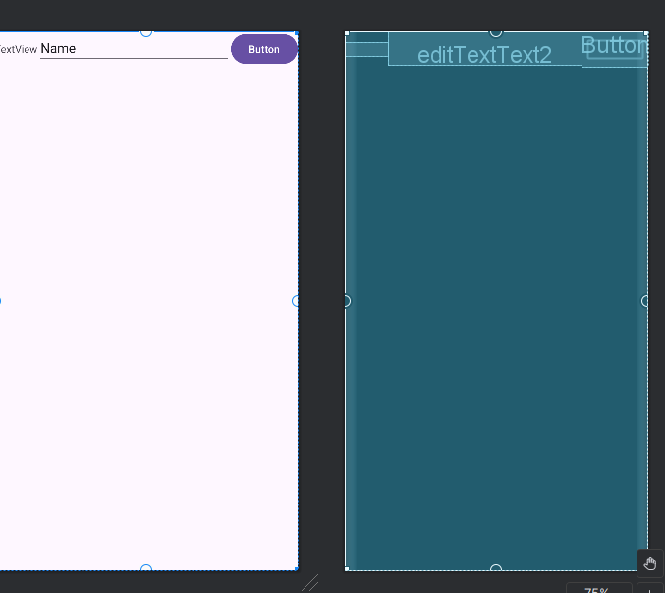

Рисунок 1 — Liner Layout (horizontal)

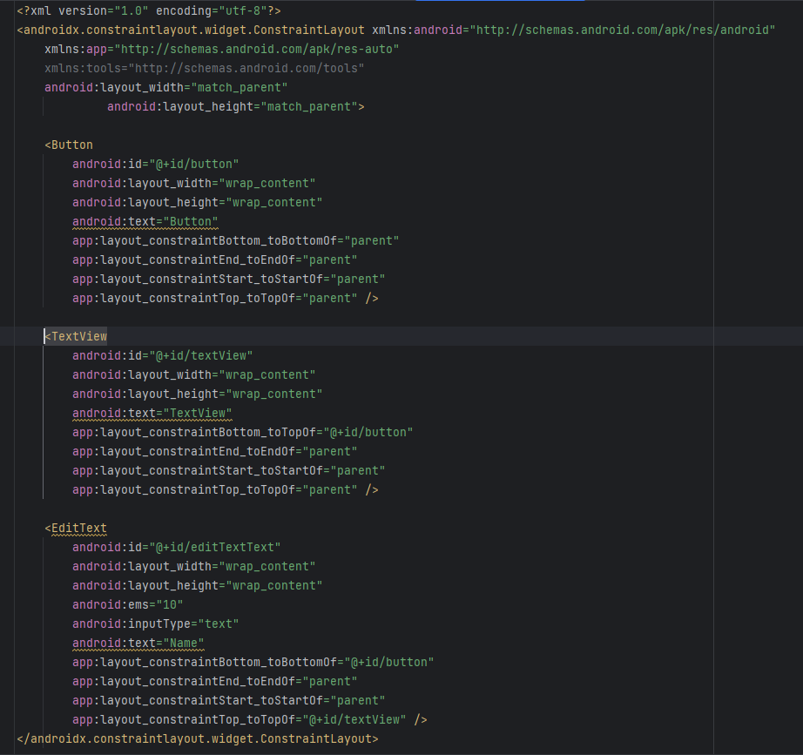

Рисунок 2 — Liner Layout (horizontal)
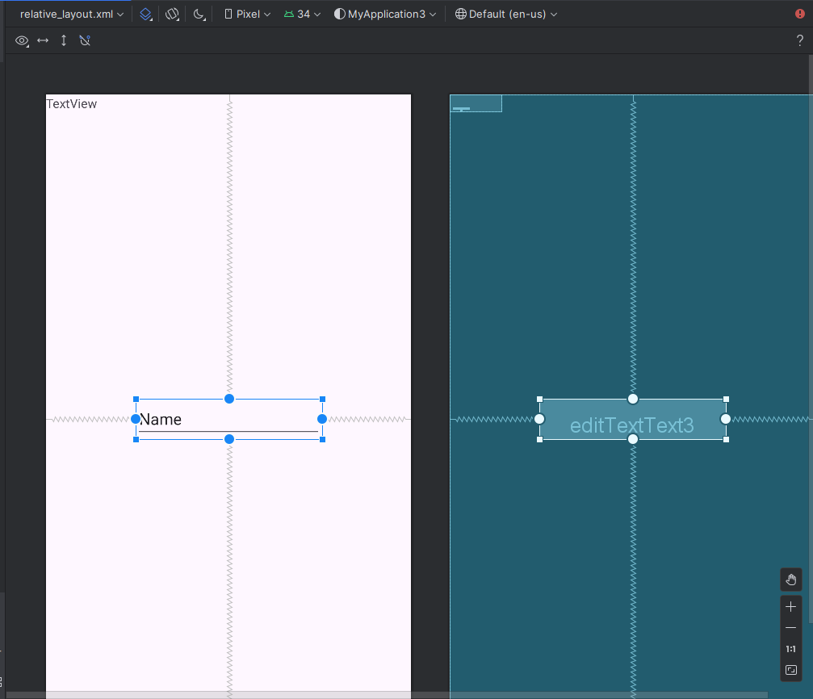

Рисунок 3 — RelativeLayout
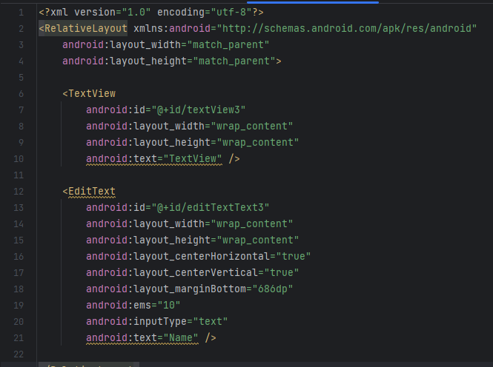
Рисунок 4 — RelativeLayout

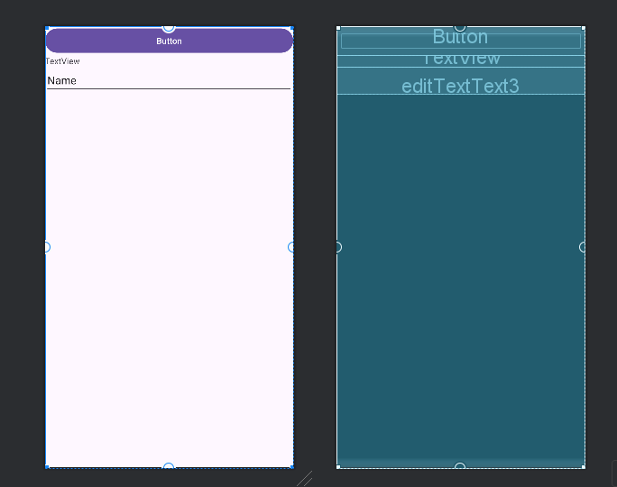

Рисунок 5 — Liner Layout (vertical)

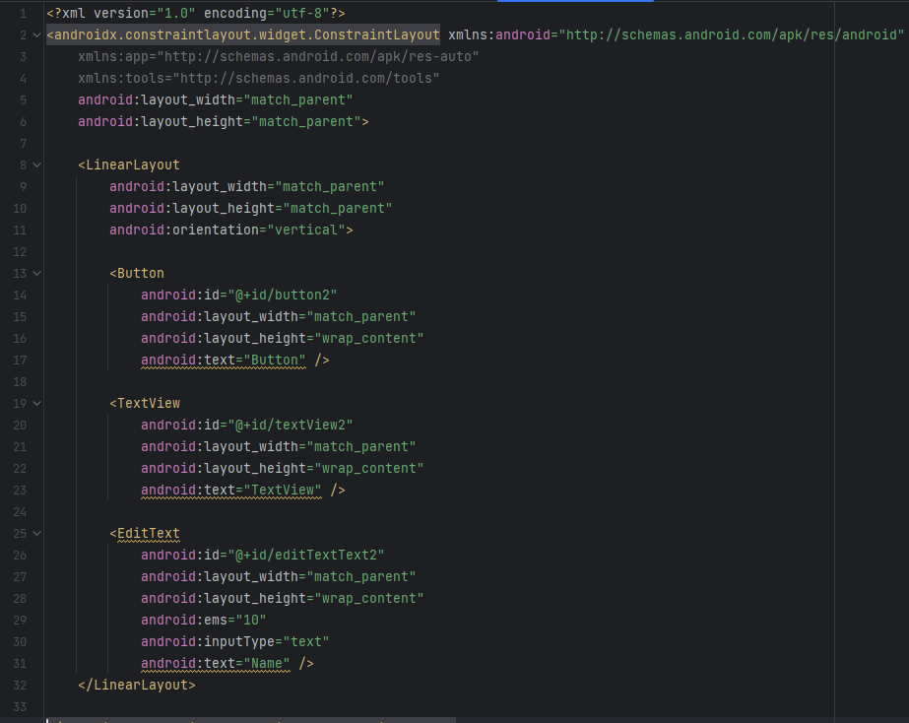
Рисунок 6 — Liner Layout (vertical)

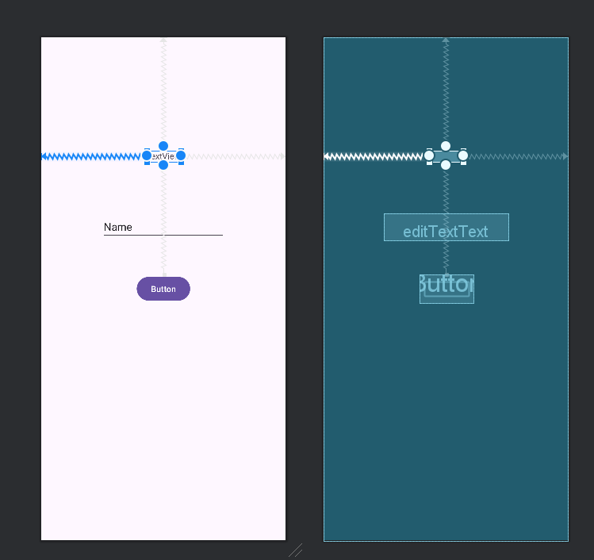

Рисунок 7 — Constraint Layout
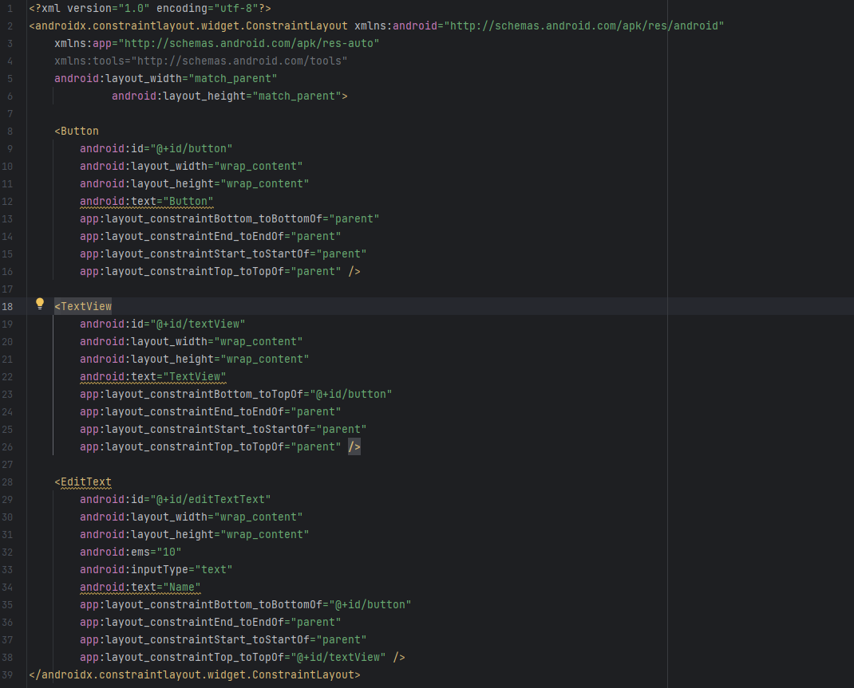

Рисунок 8 — Constraint Layout
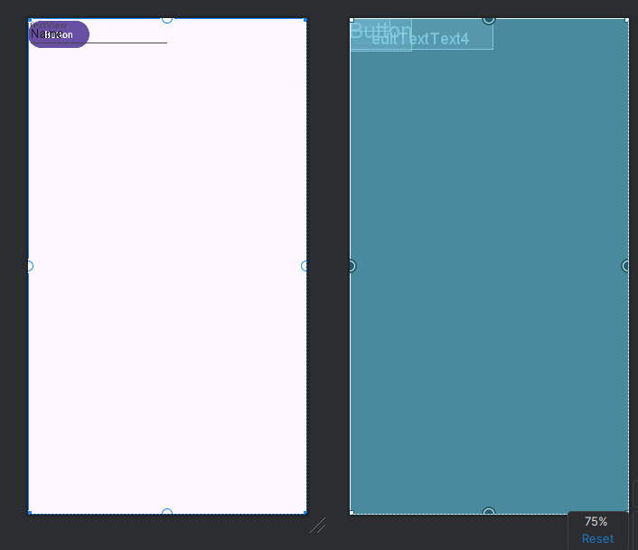

Рисунок 9 — FrameLayout

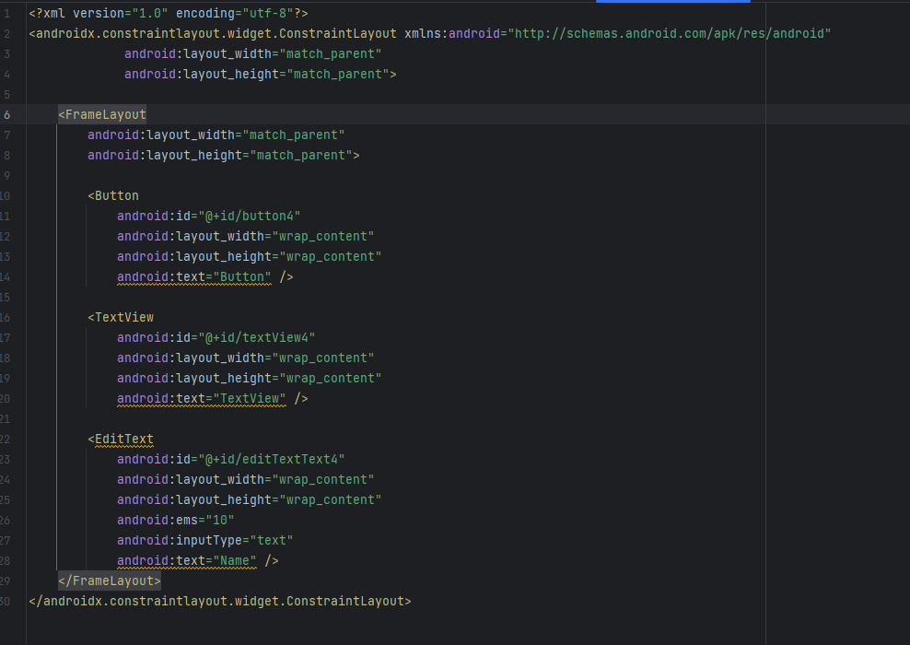
Рисунок 10 — FrameLayout

2. Реализовать переход между несколькими Activity с передачей данных
(попробуйте передавать данные в определенные поля, а не сообщением, как в предыдущей практике) и возможностью возврата на предыдущую
страницу.

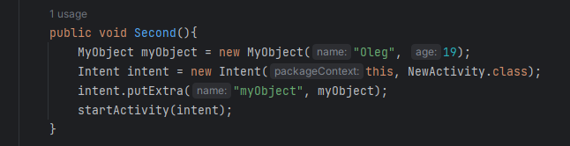

Рисунок 11 — переход на другую активность

Рисунок 12 — передача данных в определенных полях
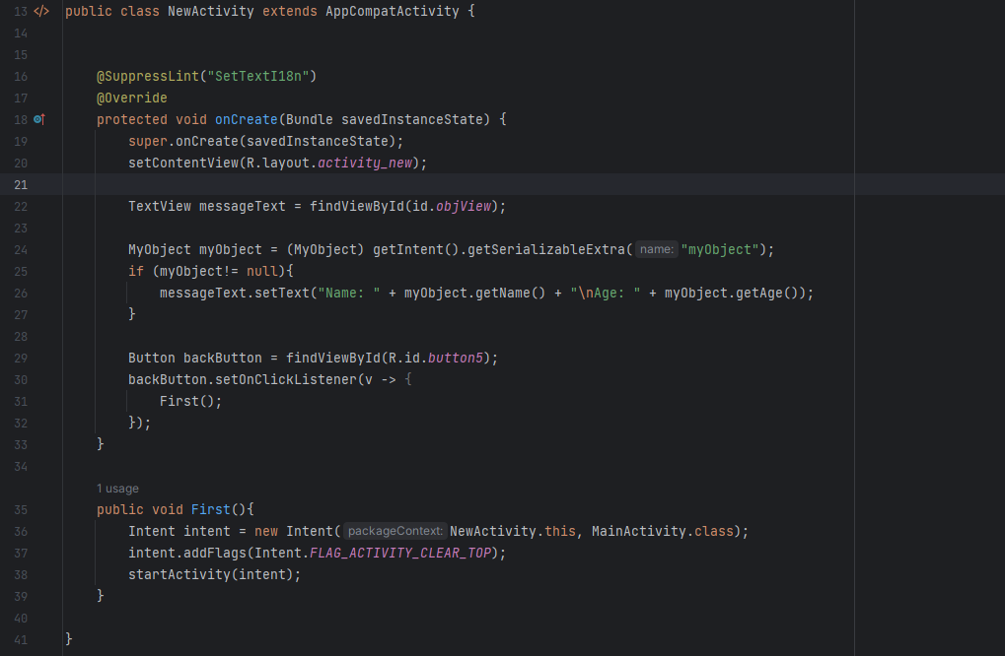

Рисунок 13 — возврат на предыдущую страницу

3. Добавить в проект несколько строковых, размерных, цветовых и drawable ресурсов. Произвести изменение настроек темы. Добавить локализацию на другой язык.

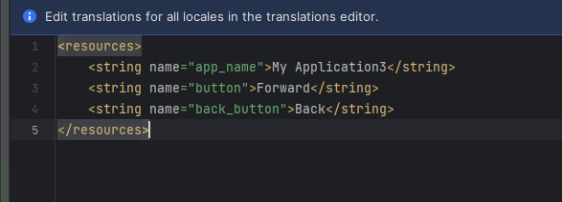
Рисунок 14 — добавление в проект строковых ресурсов

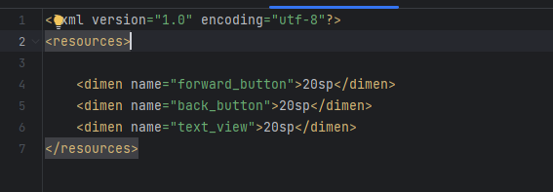

Рисунок 15 — добавление в проект размерных ресурсов
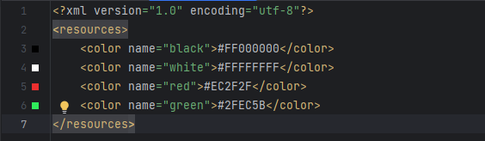

Рисунок 16 — добавление в проект цветовых ресурсов

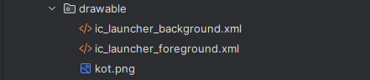

Рисунок 17 — добавление в проект drawable ресурсов

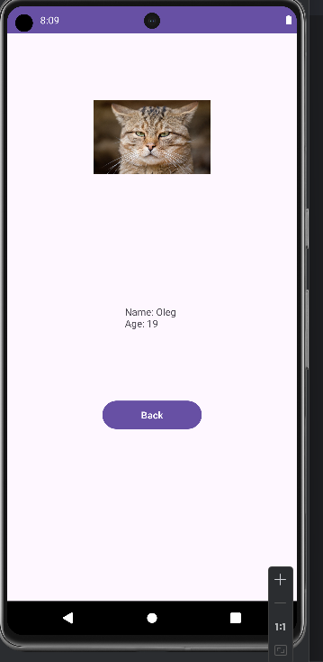

Рисунок 18 — добавление в проект drawable ресурсов
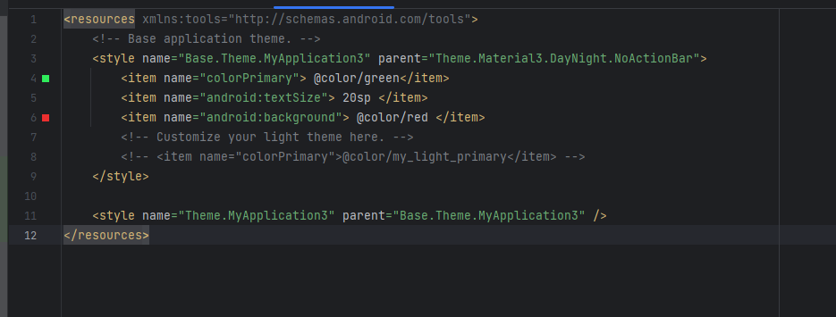
Рисунок 19 — изменение настроек темы

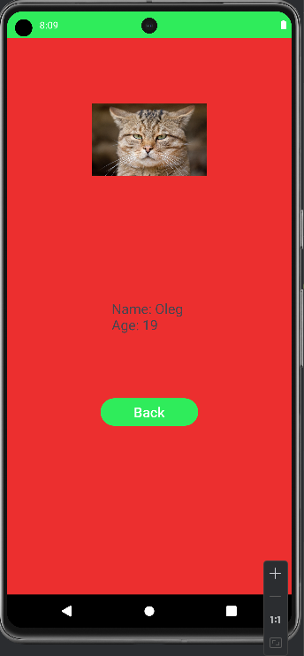

Рисунок 20 — изменение настроек темы

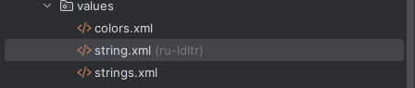

Рисунок 21 — добавление локализации на другой язык

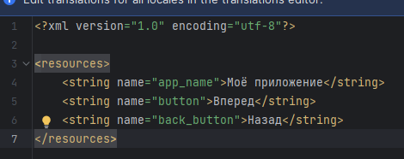

Рисунок 22 — добавление локализации на другой язык

Ссылка на удаленный репозиторий с кодом приложения: https://github.com/OlejaYasniy/MobilePr

